RELAZIONE GPO

Lena,Pedroni,Rigamonti,Scuotto,Zgura

IDEAZIONE

Il nostro progetto nasce dall’idea di creare uno strumento per facilitare la ricerca di una figura professionale di vario tipo (muratore, giardiniere, idraulico, imbianchino, elettricista) vicino alla propria residenza in modo da consentire un accesso rapido per risolvere le esigenze di chiunque, sia giovani che anziani.

Quello che pensavamo di creare era un’applicazione che permette di selezionare il tipo di manodopera di cui si ha la necessità e tramite una mappa vengono indicati i luoghi più vicini in cui trovare il servizio di cui necessitano le persone.

Quest’idea è nata dalla poco presenza di attività quali giardiniere e altri lavori simili che preferiscono accettare lavori a persone con grandi case piuttosto che a più lavori di piccole dimensioni.

EFFORT LAVORATIVO

Per sviluppare l’applicazione saranno necessari circa 3 o 4 mesi di lavoro. Dopo di questo bisognerà proporre quest’idea alle varie figure professionali che vorranno entrare a far parte di questo progetto e trovare gli sponsor, che saranno fondamentali per poter tener viva questa attività. Una volta risolti questi problemi si potrà finalmente lanciare quest’app sul mercato, cercando di pubblicizzarla al meglio con una studiata campagna pubblicitaria.

ANALISI DI SVILUPPO

Prima di iniziare a sviluppare l’app sarà necessario effettuare un’analisi di mercato per poter capire se quest’idea realmente interessa agli eventuali futuri fruitori. Dopo di che bisognerà capire come impostare l’interfaccia dell’app e quali funzioni mettere in essa. Una volta lanciata, l’app dovrà essere tenuta costantemente in aggiornamento e di tanto in tanto rimodernata.

MESSA IN ATTIVITA’

Per dare un inizio a questo progetto bisogna cimentarsi nella produzione di un’applicazione o sito web, prendendo in considerazione possibili sponsor (pubblicità) tramite cui guadagnare, inoltre bisogna discutere con le varie figure professionali in modo da riuscire a farle partecipare al progetto mettendoli poi in comunicazione con il cliente dopo la scelta del servizio desiderato.

DOMANDA E OFFERTA DI MERCATO

La domanda di mercato è rappresentata dalle persone della zona che necessitano di una figura professionale, l'iscrizione all'app è gratuita ma nel caso di iscrizione come figura professionale sarà possibile sponsorizzare la propria pagina in cambio di una quota mensile da versare.

Essendo le pubblicità e gli abbonamenti mensili l'unica fonte di guadagno non c'è alcuna offerta di mercato.

PROSPETTO DI OUTSOURCING

Per la realizzazione del nostro progetto ci appoggeremo ad alcune agenzie:

* Figura professionale per l’analisi di mercato
* Agenzie lavorative, le quali ci forniranno figure professionali;
* Agenzia pubblicitaria, ci servirà per lanciare la nostra applicazione sul mercato tramite una campagna pubblicitaria ben studiata;
* Tecnici informatici per mantenere l’applicazione costantemente aggiornata e implementare nuove funzioni.

Costi:

-server per gestire gli account.

-dominio online.

-pubblicità.

Prezzo (p) =25

Quantità (q) = 200

Costi (C) =1000 (di cui 50 del software comprato dal gruppo A).

Ricavo R= p q = 25*200=5000

Profitto P = R-C= R-C= 4000

Organigramma aziendale:

Direttore generale: Zgura Deni

CIO reparto di sviluppo: Rigamonti Ruben

Reparto sviluppo: n persone

CIO reparto marketing: Pedroni Davide

Reparto marketing: n persone

CIO amministrazione: Scuotto Lorenzo

Reparto amministrazione: n persone

CIO reparto commerciale: Lena Andrea

Reparto commerciale: n persone

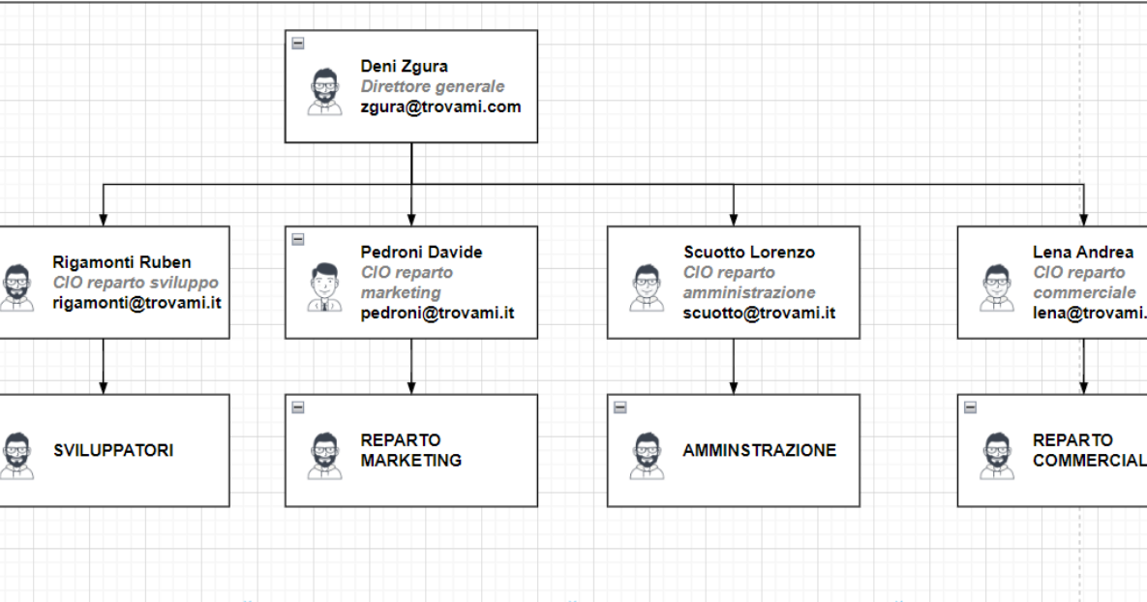

RACI:

|  |  |  |  |  |  |  |  |
| --- | --- | --- | --- | --- | --- | --- | --- |
| **Attività** | Direttore generale | CIO  sviluppo | Membri reparto  sviluppo | CIO  marketing | Membri reparto marketing | CIO  amministrazione | Membri  Reparto amministrazione |
| Progettazione | C | A | C | I | I | I | I |
| Sviluppo software | C | A | R | I | I | I | I |
| Bilancio | C | I | I | I | I | A | R |
| Vendita prodotto | C | I | I | A | R | I | I |

C=consulted: persona che deve essere sempre consultata per ogni azione o decisione.

A=accountable: persona che ha l’ultima parola, prende la decisione finale.

R=responsible: persona assegnata per quel determinato incarico.

I= informed: persona che deve essere informata quando si deve prendere una decisione/azione.